臺北市109學年度第1學期辦理
「情緒行為障礙相關醫療及教育知能研習」研習計畫

一、依據：臺北市政府教育局特殊教育資源中心組織與任務年度工作計畫辦理。
二、目的：從醫療觀點探討媒體社群對情緒行為障礙學生生活及學習之影響，網路安全應注意事項及家長、老師應如何因應，以便及早發現學生情緒行為異常情況，結合醫療與特教處置，藉由向日葵學園之經驗談起，進而提升學校教師發現類似個案之處理能力並做適度轉介。
三、主辦單位：臺北市政府教育局。
四、承辦單位：臺北市立文山特殊教育學校南區特教資源中心、臺北榮民總醫院精神醫學部兒童青少年精神科。
五、研習日期、講題、時間、講師：
日 期 | 時 間 | 課 程 主 題 | 講 師
109.10.07(三) | 08:50~16:30 | 媒體社群與網路安全  ~從向日葵學園經驗談起 | 榮民總醫院精神醫學部  青少年精神科醫療團隊群

六、研習地點：臺北榮民總醫院精神部三樓會議室 (臺北市石牌路二段201號) 。
七、參加對象：1.臺北市公、私立國民中學及高中職教師優先錄取。
2.臺北市學前、國小教育階段教師對此研習有興趣者鼓勵參加。
八、報名日期：即日起至9月27日（星期日）截止，請參與研習者務必上網報名，俾便資料之準備。
九、報名方式：請於109年9月27日(星期日)前，逕至臺北市教師在職研習網自行線上報名（http://insc.tp.edu.tw/index/DefBod.aspx）。若有活動等相關問題請洽李護理長，電話：(02)2875-7010。教育部特殊教育通報網報名及時數核發問題請洽承辦人：王詩琳，電話：86615183轉713。
十、錄取通知：報名時請務必填寫正確e-mail信箱，以便研習承辦人寄發研習相關訊息，主辦單位得依報名情形審核後錄取，以35人為限，額滿即不再受理。錄取通知於報名截止日後，請自行上網查詢。
十一、研習經費：由臺北市立文山特殊教育學校南區特教資源中心相關經費項下支應。
十二、本研習時數覈實給予，全程參與研習者核發6小時之研習時數。
十三、本計畫報請教育局核備後實施，修正時亦同。

《備註》：1、參加研習人員進出研習場地請主動配掛服務證或相關身分證明，供校園入口警衛查驗核對名單，未報名無法核對確認者，請攜帶證明身分之個人證件(如身分證、駕照)辦理換證。研習場地恕不提供停車，建請搭乘大眾運輸工具。
2、研習當日應準時參加，研習開始逾時15分鐘，需請假扣抵研習時數1小時，研習時數覈實給予，未能全程參與，或請假時數逾研習總時數三分之一時，不核予時數。因故無法出席，請於活動五日前主動告知，避免影響日後報名權利。請假事宜寄至承辦中心e-mail (sser706@gmail.com），後續依個人請假e-mail回覆處理情形。
3、參加研習人員完成簽到、退後，核予研習時數，如未簽到、退，恕不核予時數；；若有代簽情事且經查證屬實，被代簽者及代簽者均將取消研習資格且不核予時數，並函文所屬幼兒園依權責妥處。
4、研習結束5日後，請自行上網查核時數，如有疑問請儘速來電確認。
5、為響應環保，及配合臺北市政府「禁用一次性及美耐皿餐具」政策，請自備環保杯、筷。
6、配合防疫措施，報到時請配合測量體溫、雙手消毒及填寫防疫調查表，發燒、咳嗽或類流感症狀者請勿出席，進入研習會場請全程配戴口罩。
7、因研習場地不便臨托且座位有限，請勿帶孩子一起出席參加。
8、為利瞭解學員需求及規劃後續相關活動，請於研習結束後交回意見回饋單，謝謝！
9、若遇不可抗拒之天災停課（如風災地震等），將另行公告擇期舉辦。
10、研習當日恕不接受現場報名；請於開放報名區間內自行報名。
11、報名參加研習人員之基本資料如有變更，請於台北市教師在職研習網自行確認及修正。如於承辦人完成報名審核寄發錄取通知前，仍未更新或修正報名人員基本資料而不符參加研習之資格致影響個人最終錄取結果者，恕承辦單位不負任何責任，亦不得要求重新錄取。

- 課程表

時間 | 課程主題 | 負責人/講座
08:30~08:50 | 報到、領取講義 | 李秀如護理長
08:50~09:00 | 致歡迎詞  課程介紹 | 青少年精神科徐如維主任
09:00~10:00 | 社群媒體雙面刃-青少年的網路世界 | 劉佑閿 醫師
10:00~10:10 | Coffee Break
10:10~11:10 | 我們想讓你知道的是…  -社群媒體對青少年的生活影響 | 李秀如護理長
11:10~12:00 | 談情緒行為障礙生之學校與醫院合作模式  (含向日葵學園介紹及實地參觀) | 李秀如護理長
12:00~13:00 | 中餐
13:00~14:00 | 社群媒體與青少年生活品質 | 吳姿吟職能治療師
14:00~14:10 | Coffee Break
14:10~15:10 | 管不管?面對社群媒體與網路安全，陪伴者該有的智慧 | 張玳菱社工師
15:10~16:10 | 是遠還是近？談網路上的人際關係 | 吳子丰心理師
16:10~16:30 | 討論、意見交流 | 全體講師
16:30~ | 簽退 | 李秀如護理長

- 交通方式：
【公車】
(一)北榮轉乘服務車：
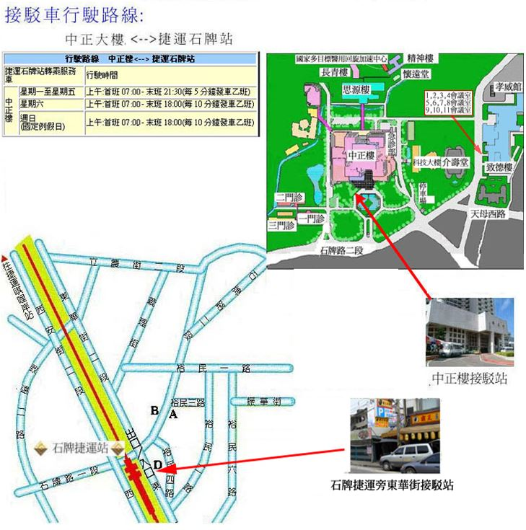

(二)臺北榮總：216、223、224、266、267、277、285、288、290、508、601、606、646、105、紅12、紅19、645、902(低地板公車)
【客運】
國光客運：基隆➔榮總

【捷運】
淡水線（石牌站）
➔需轉乘捷運接駁公車至中正樓下車➔請到思源1樓搭電梯到5樓➔經空中走廊到精神樓1樓➔上精神樓3樓會議室

【高速公路】
行駛國道一號（中山高）➔由重慶北路交流道下（往士林方向），過百齡橋➔（左轉）承德路五、六段➔（右轉）石牌路一段➔石牌路二段201號（台北榮民總醫院）

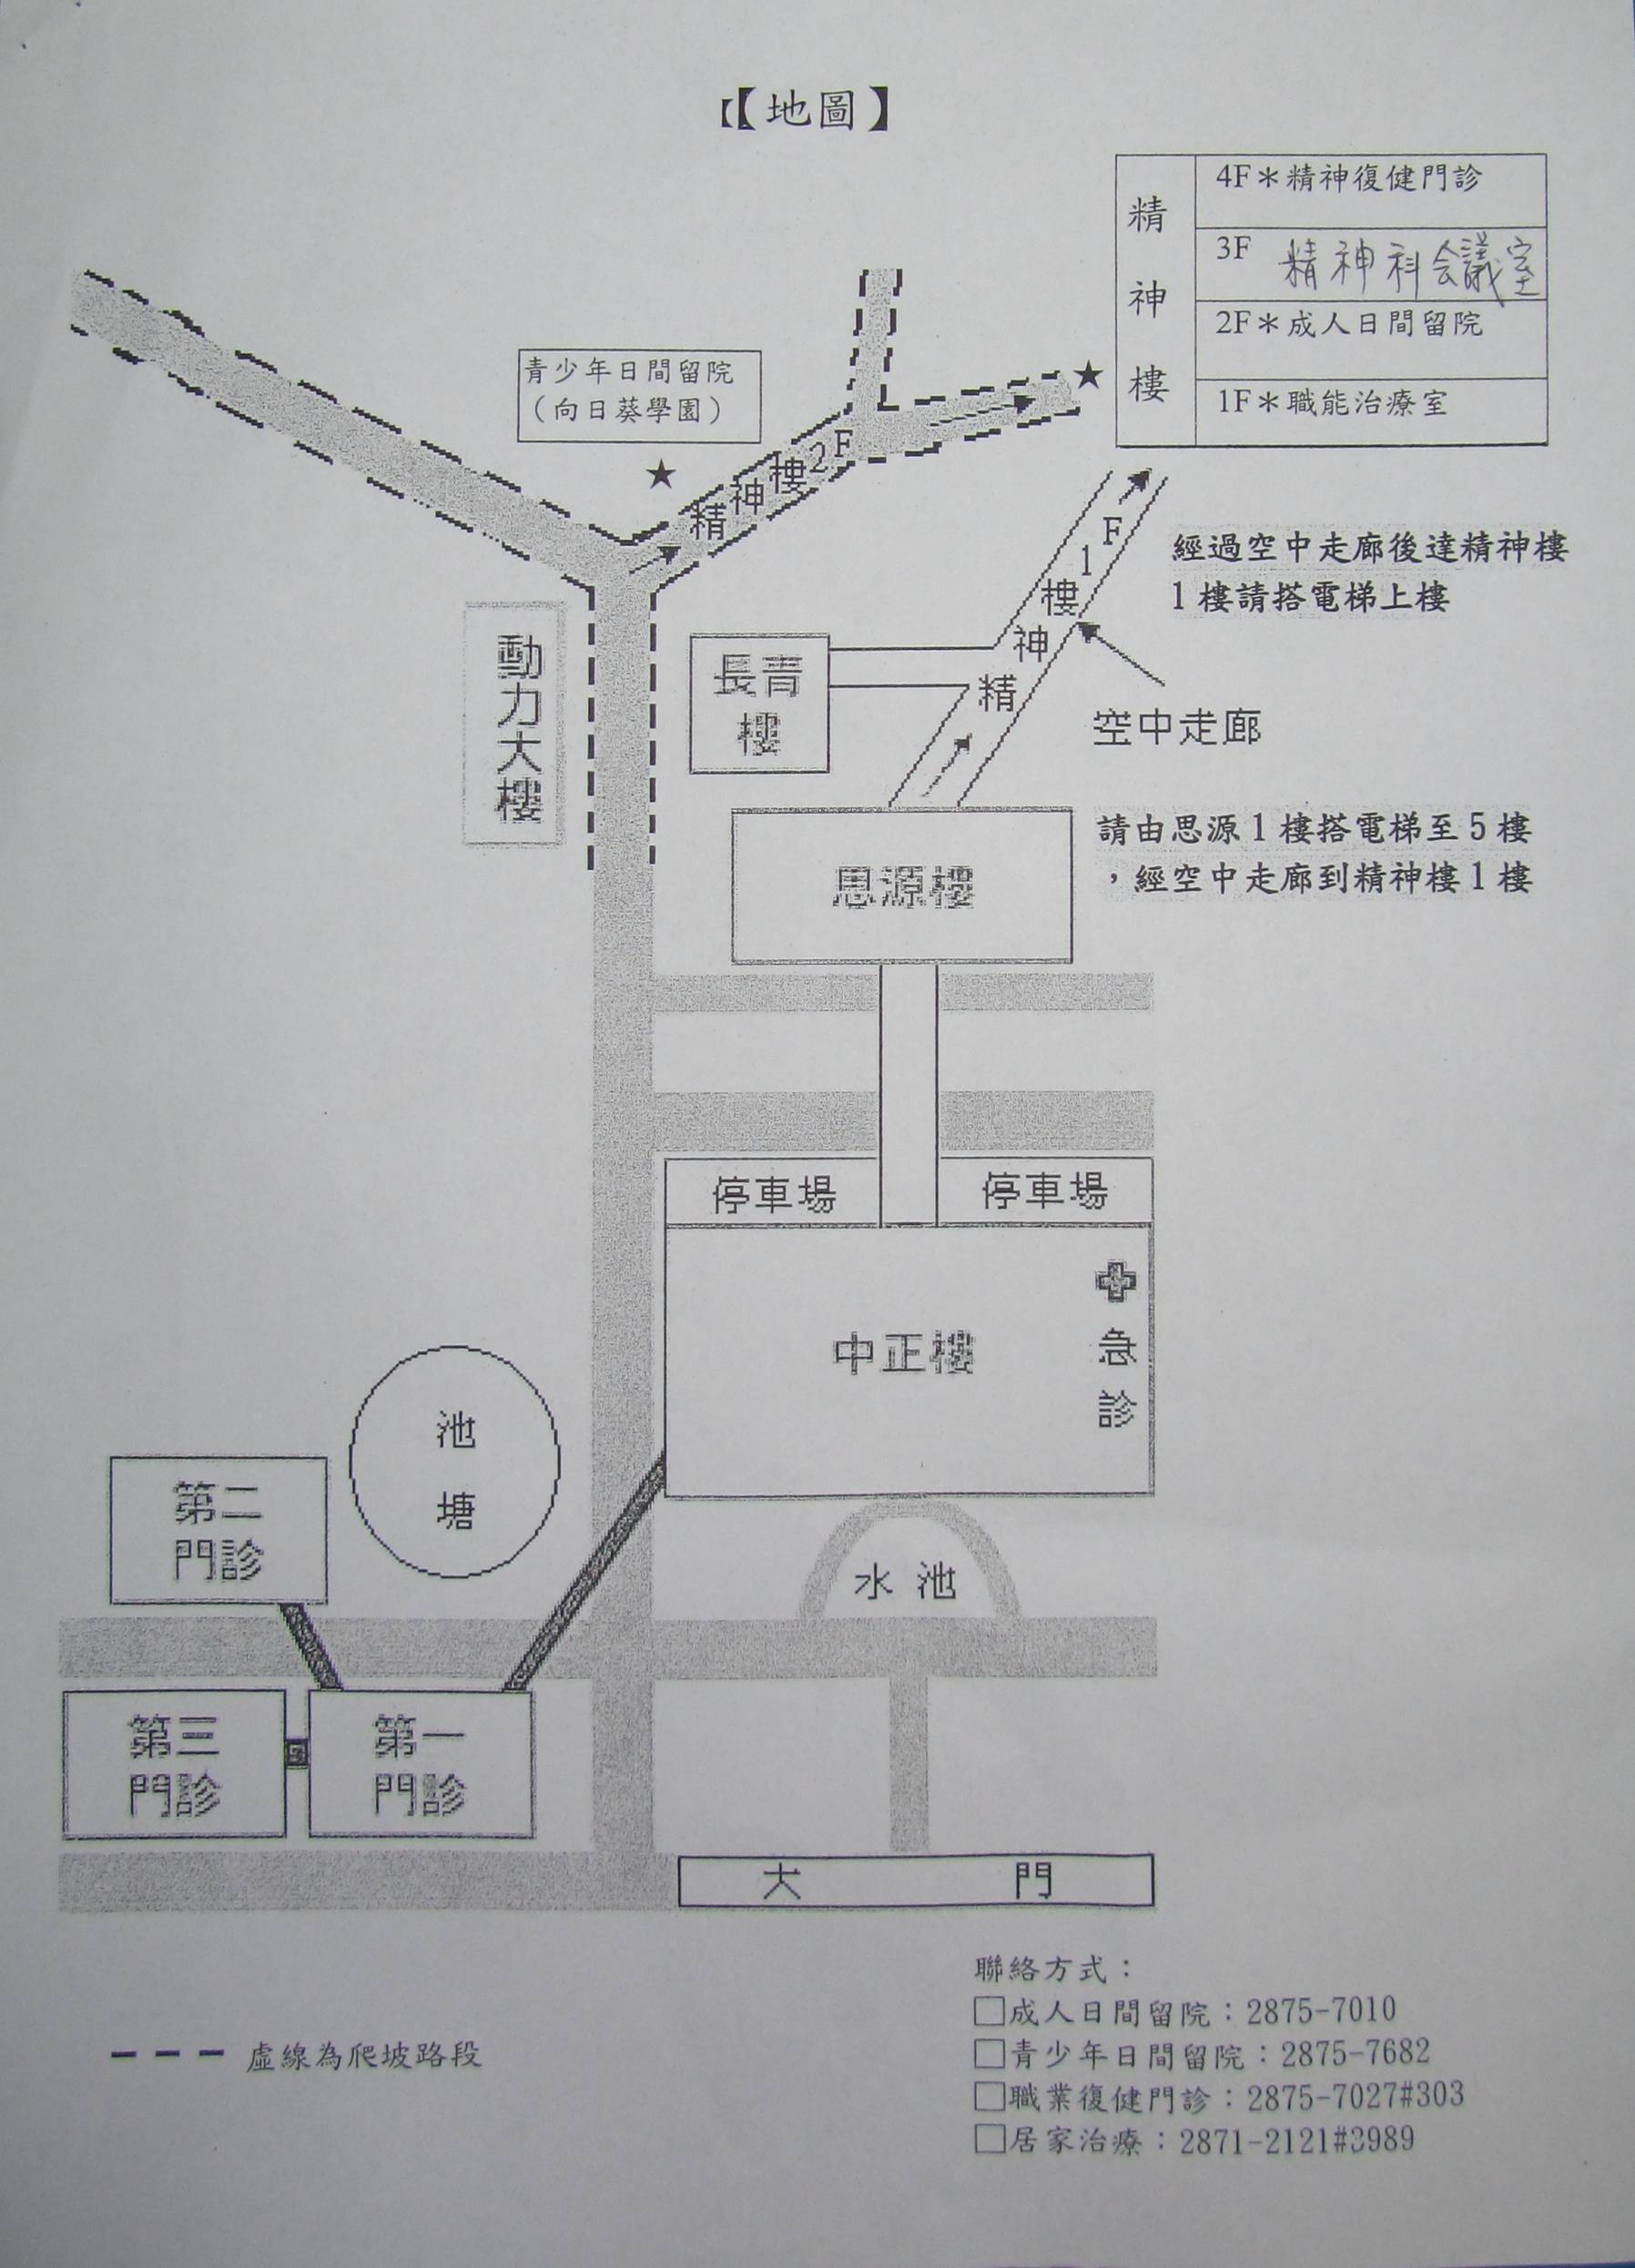
精神樓地圖：

